Wegbeschreibung
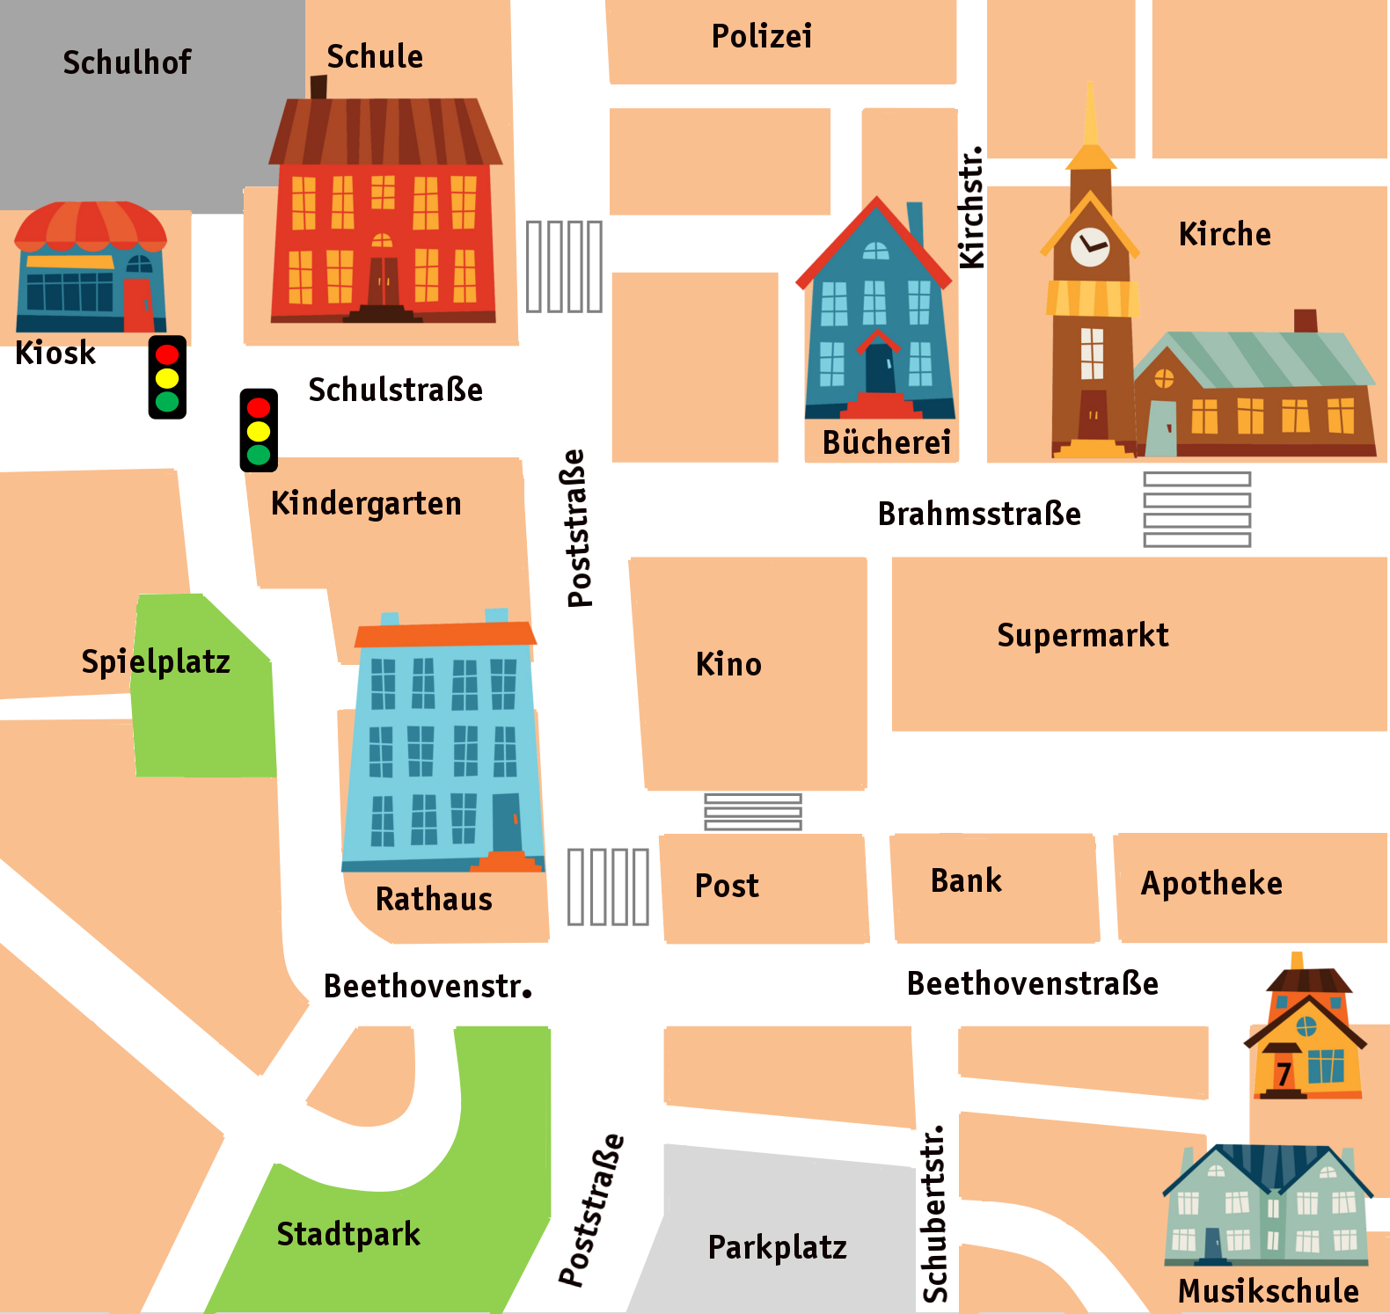

© Entwurf: Volkert; Häuser: Colourbox, Incomible; Bearbeitung: Frietsch

-------------------------------------------------------------------------------------------------------------------------------------------------------
An der Linie knicken oder den unteren Teil abdecken oder abschneiden!

Wegbeschreibung
Ich starte zu Fuß in der Beethovenstraße 7. Der Ausgang meines Hauses befindet sich auf der Rückseite gegenüber der Musikschule. Ich gehe am Haus entlang und folge dem Weg rechts um die Ecke in Richtung Apotheke. Ich überquere die Beethovenstraße und laufe dann nach links entlang an der Bank und der Post. Die Kreuzung an der Poststraße überquere ich mithilfe des Zebrastreifens in Richtung Rathaus.
Dem Verlauf der Beethovenstraße folge ich auch in der langen Kurve weiter, bis diese beim Spielplatz am Kindergarten ankommt. Ich laufe geradeaus weiter in Richtung Schulstraße, welche ich mithilfe der Ampel überqueren kann. Ich gehe den Weg zwischen zwei Gebäuden geradeaus weiter und habe nun mein Ziel nach circa 10 Minuten Fußweg auf der rechten Seite erreicht.

